**BOUTIQUE CVK**

Le CVK vous permet d’acquérir à moindre couts les produits suivants :

**CARTES :**

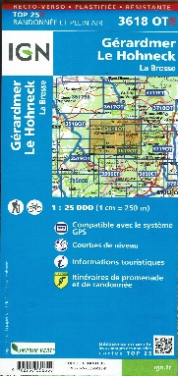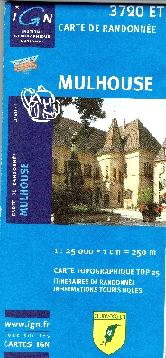 **TOP 25 PAPIER Prix de vente : 12€**

|  |  |  |
| --- | --- | --- |
| TOP 25 | **3519 OT** | REMIREMONT PLOMBIERRES les BAINS |
| TOP 25 | **3520 ET** | BALLON D'ALSACE-KRUTH-GIROMAGNY |
| TOP 25 | **3616 OT** | LE DONON-LAC DE PIERRE PERCEE |
| TOP 25 | **3618 OT** | Le HOHNECK GERARDMER LA BRESSE |
| TOP 25 | **3619 OT** | BUSSANG -BALLON D'ALSACE - LE GRANS BALLON |
| TOP 25 | **3621 ET** | DANNEMARIE - DELLE - SUNDGAU |
| TOP 25 | **3621 OT** | BELFORT - MONTBELIARD |
| TOP 25 | **3713 ET** | BITCHE - DAMBACH - PNR des VOSGE du NORD |
| TOP 25 | **3714 ET** | La PETITE PIERRE NIEDERBRONN les BAINS |
| TOP 25 | **3715 ET** | SAVERNE - WASSELONNE - DABO |
| TOP 25 | **3715 OT** | SARREBOURG - PHASBOURG - PAYS DES ETANGS |
| TOP 25 | **3716 ET** | MONT Ste ODILE - LE DONON -VALLEE DE LA BRUCHE |
| TOP 25 | **3717 ET** | BARR - LER HOWALD - VILLE -VALLEE DE LA BRUCHE |
| TOP 25 | **3718 OT** | SELESTAT - COL DU BONHOMME - Ste MARIE AUX MINES |
| TOP 25 | **3719 OT** | COLMAR - LE HOHNECK - VALLEE DE MUNSTER |
| TOP 25 | **3720 ET** | MULHOUSE - FORET DE LA HARDT |
| TOP 25 | **3721 ET** | ALTKIRCH - BALE - SUNDGAU |
| TOP 25 | **3914 OT** | WISSENBOURG - LAUTERBOURG - SOUFFLENHEIM |

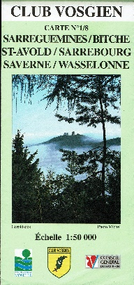**TOP 25 PLASTIFIE Prix de vente : 13€**

|  |  |  |
| --- | --- | --- |
| **TOP 25 Plastifié** | **3618 OTR** | Le HOHNECK GERARDMER |
| **TOP 25 Plastifié** | **3619 OTR** | BUSSANG La BRESSE |
| **TOP 25 Plastifié** | **3716 ETR** | LE DONON - OBERNAI - Mt Ste ODILE - VALLEE DE LA BRUCHE |
| **TOP 25 Plastifié** | **3717 ETR** | BARR-LE HOHWALD - VILLE -VALLEE DE LA BRUCHE |

**TOP 50 Prix de vente : 8€**

|  |  |  |
| --- | --- | --- |
| **TOP 50** | **1/8** | SARREGUEMINES BITCHE St AVOLD |
| **TOP 50** | **2/8** | WISSENBOURG NIEDERBRONN les BAINS |
| **TOP 50** | **5/8** | EPINAL REMIREMENT LUXEUIL |
| **TOP 50** | **8/8** | METZ THIONVILLE LONGUYON SIERK |

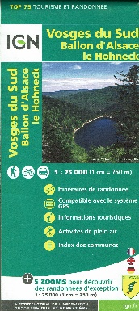

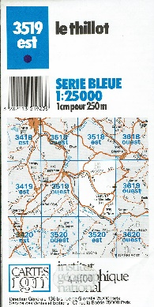**TOP 75 Prix de vente : 8€**

|  |  |
| --- | --- |
| **TOP75027** | VOSGES DU NORD |
| **TOP75028** | VOSGES DU SUD |

**SERIE BLEUE Prix de vente : 10€**

|  |  |  |
| --- | --- | --- |
| **SERIE BLEUE** | **3417 SB** | MIRECOURT - CHARMES |
| **SERIE BLEUE** | **3520 SB** | LURE - MELISEY |
| **SERIE BLEUE** | **3719 SB** | NEUF-BRISACH |

**GUIDE DE RANDONNEES Prix de vente : 12€**

**Tomme 1 à 5 – édition 2003**

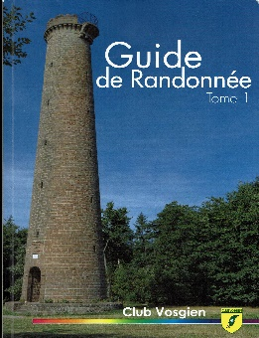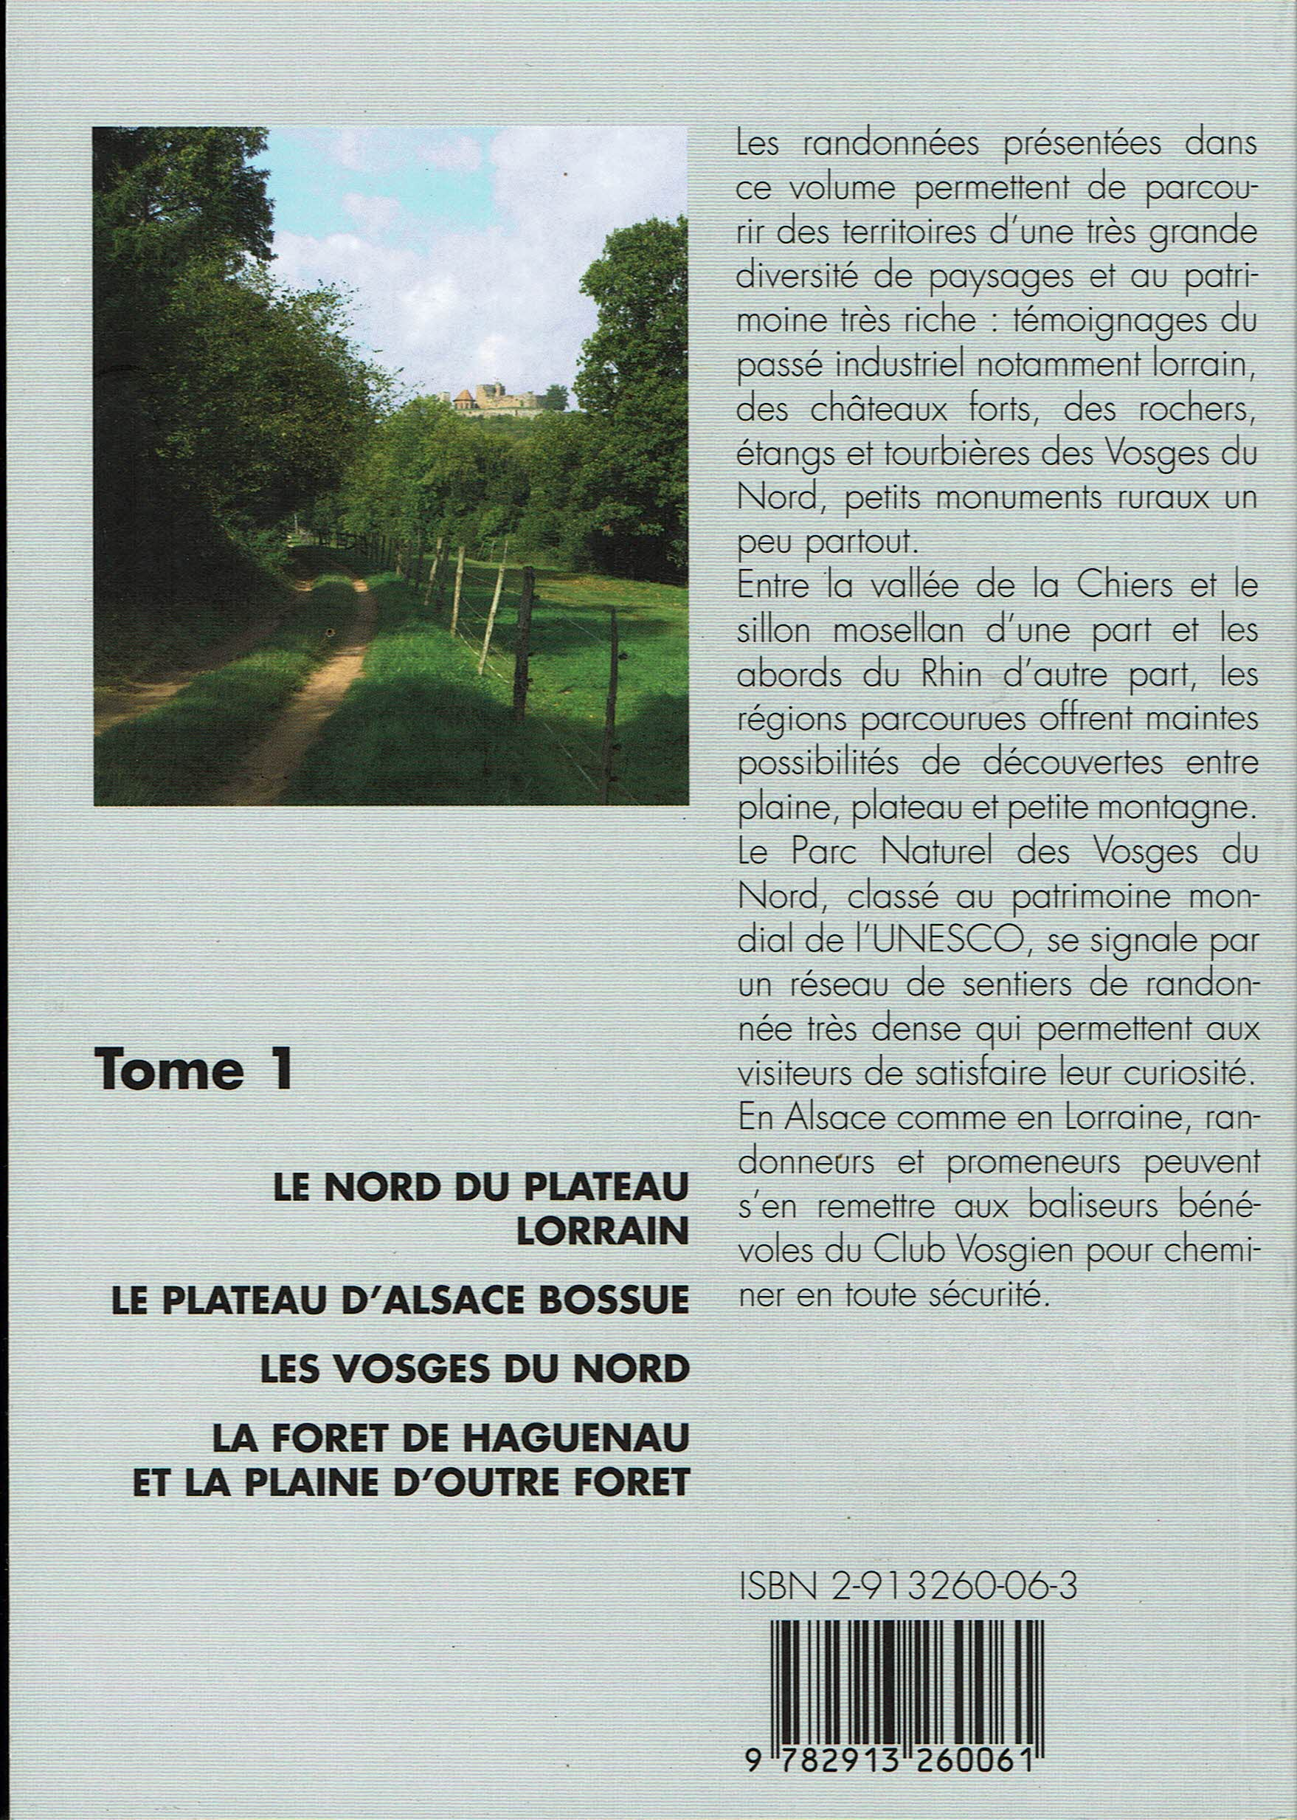

**_________________________________________________________________________________________**

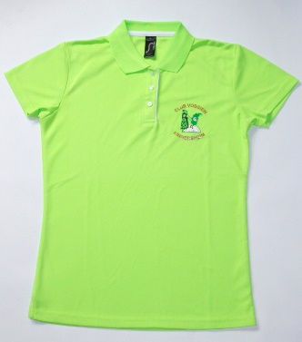

**POLOS  Prix de vente : 20€**

**Femme** : tailles M à XXL

**Homme** : tailles M à XXL

**BOUTIQUE DE LA FEDERATION :**

La fédération du Club Vosgien propose dans sa boutique de nombreux articles, consultables via le lien ci-dessous :

<https://www.club-vosgien.eu/boutique/>

Pour votre commande, adressez-vous au président du CVK André SZEWCZUK [andre.szewczuk@evhr.net](mailto:andre.szewczuk@evhr.net)

Ou passer directement votre commande sur le site de la fédération (paiement par carte)